Есть в марте день особенный
5 марта, в преддверии Международного женского дня 8 марта, в Хохорском СДК прошла интеллектуальная КВИЗ – ИГРА «Есть в марте день особенный». Глава МО «Хохорск» В.А. Барлуков поздравил с наступающим праздником весны, любви и красоты всех участниц, которые пришли к нам в гости на игру, прекрасная половина человечества, 7 команд по 5 – 6 человек. 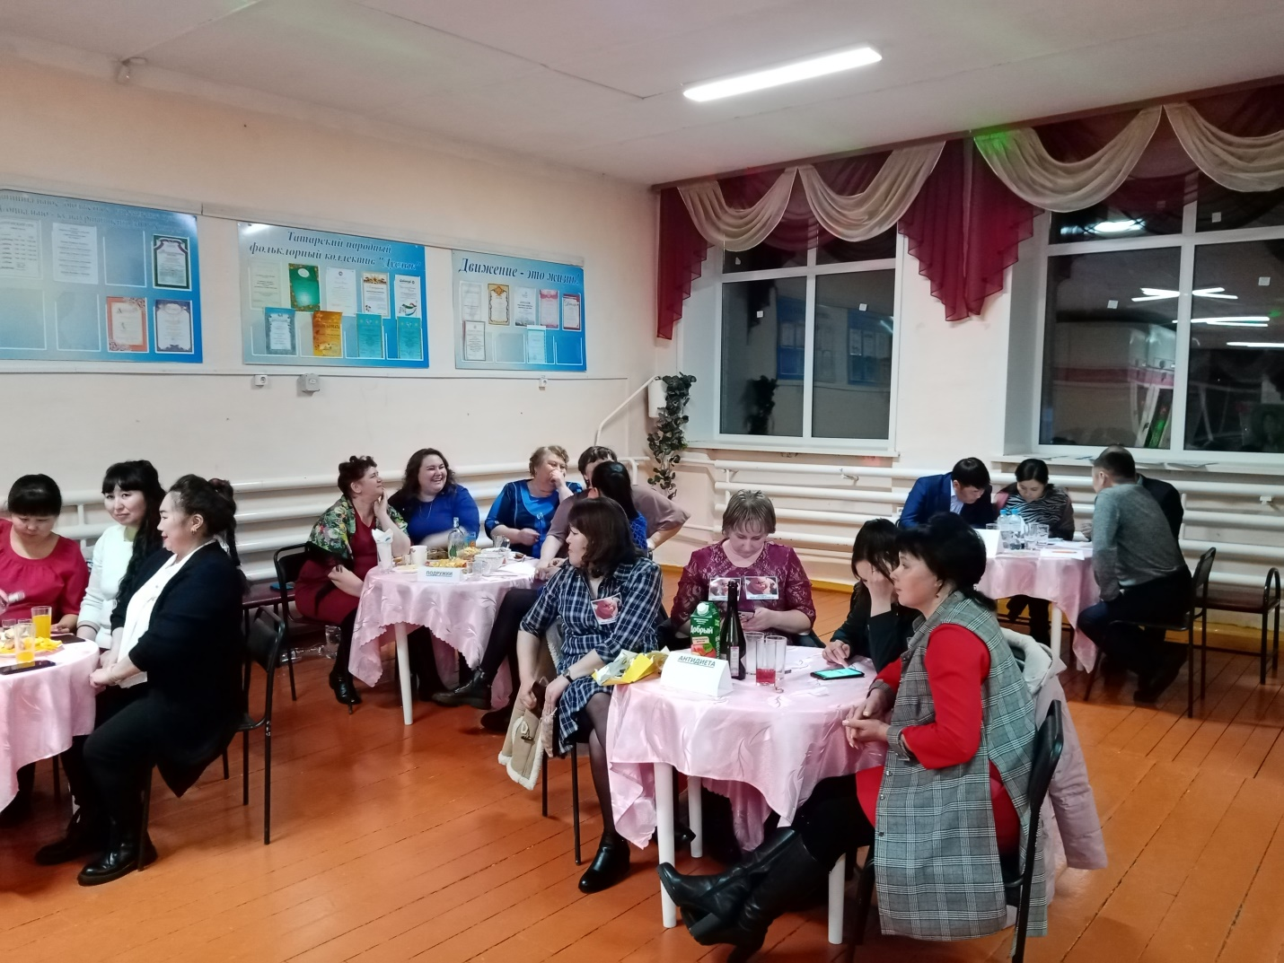
Команды из деревень Харатирген – «Лимонки», Нововоскресенка – «Суперпчёлки», Русиновка – «Подружки» получили поощрительные призы за участие в игре, третье место заняла команда администрации МО «Хохорск» - «Веснушки», вторыми стала команда «Девчата из чата» (МБОУ «Хохорская СОШ»), и первое место разделили две команды – «Хохорские домохозяйки» и «Антидиета» представительницы коллектива МБДОУ «Хохорский детский сад».
Игра состояла из 6 раундов, в перерывах между раундами наши творческие работники – вокалисты Николаева М.Г., Никифорова Е.И, дуэт «Алтан гэрэл» Замоголова Н.Н. и Богданов С.Ф. исполняли зажигательные песни, под которые участницы игры танцевали.

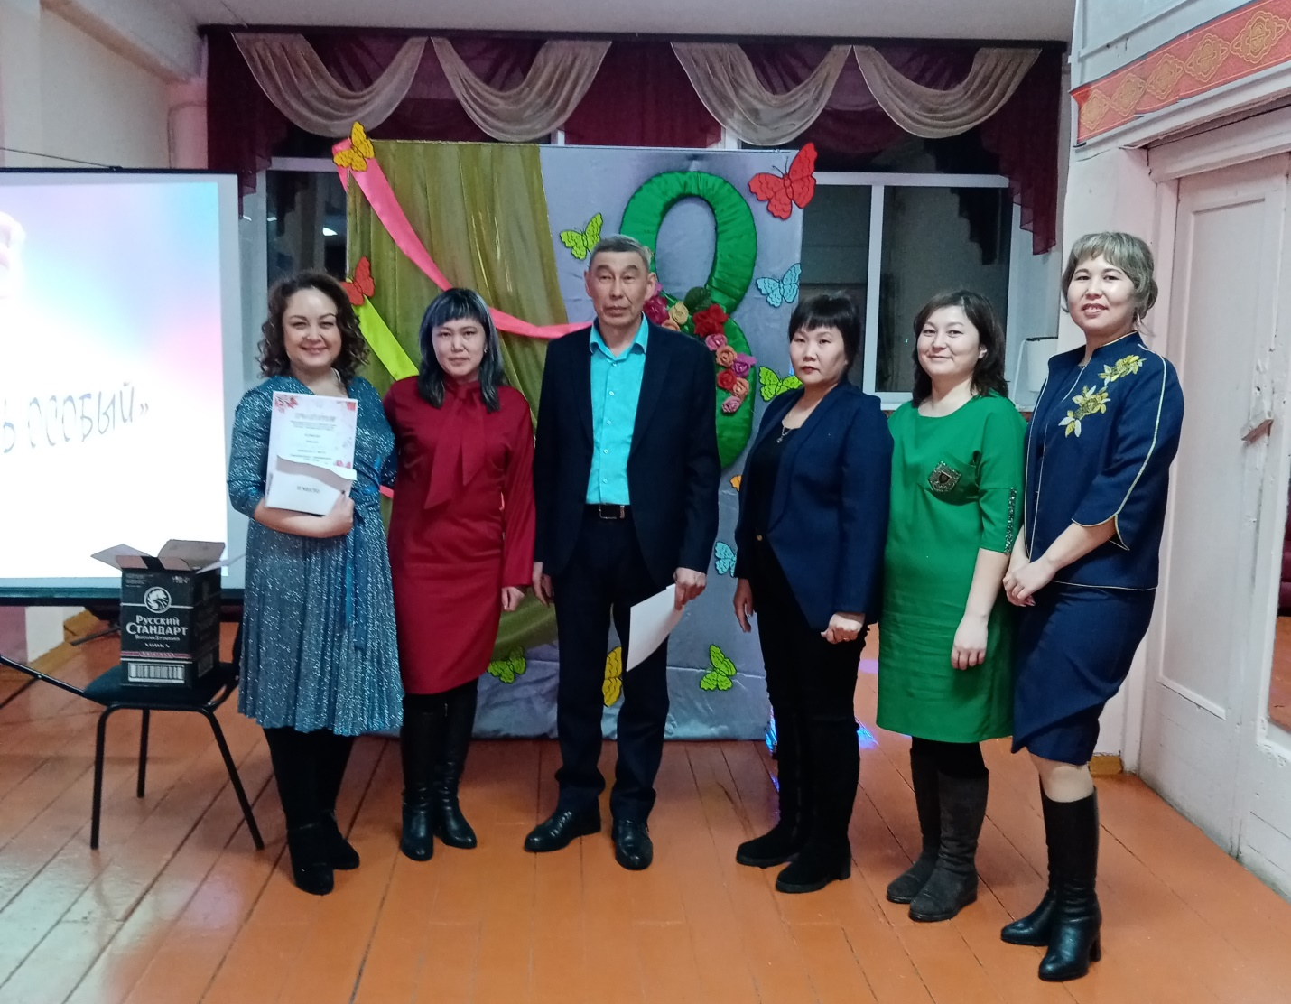
В тёплой дружеской обстановке с огромным удовольствием пришедшие на мероприятие девушки и женщины общались и проводили с пользой для ума время, как говорится, совместили приятное с полезным.
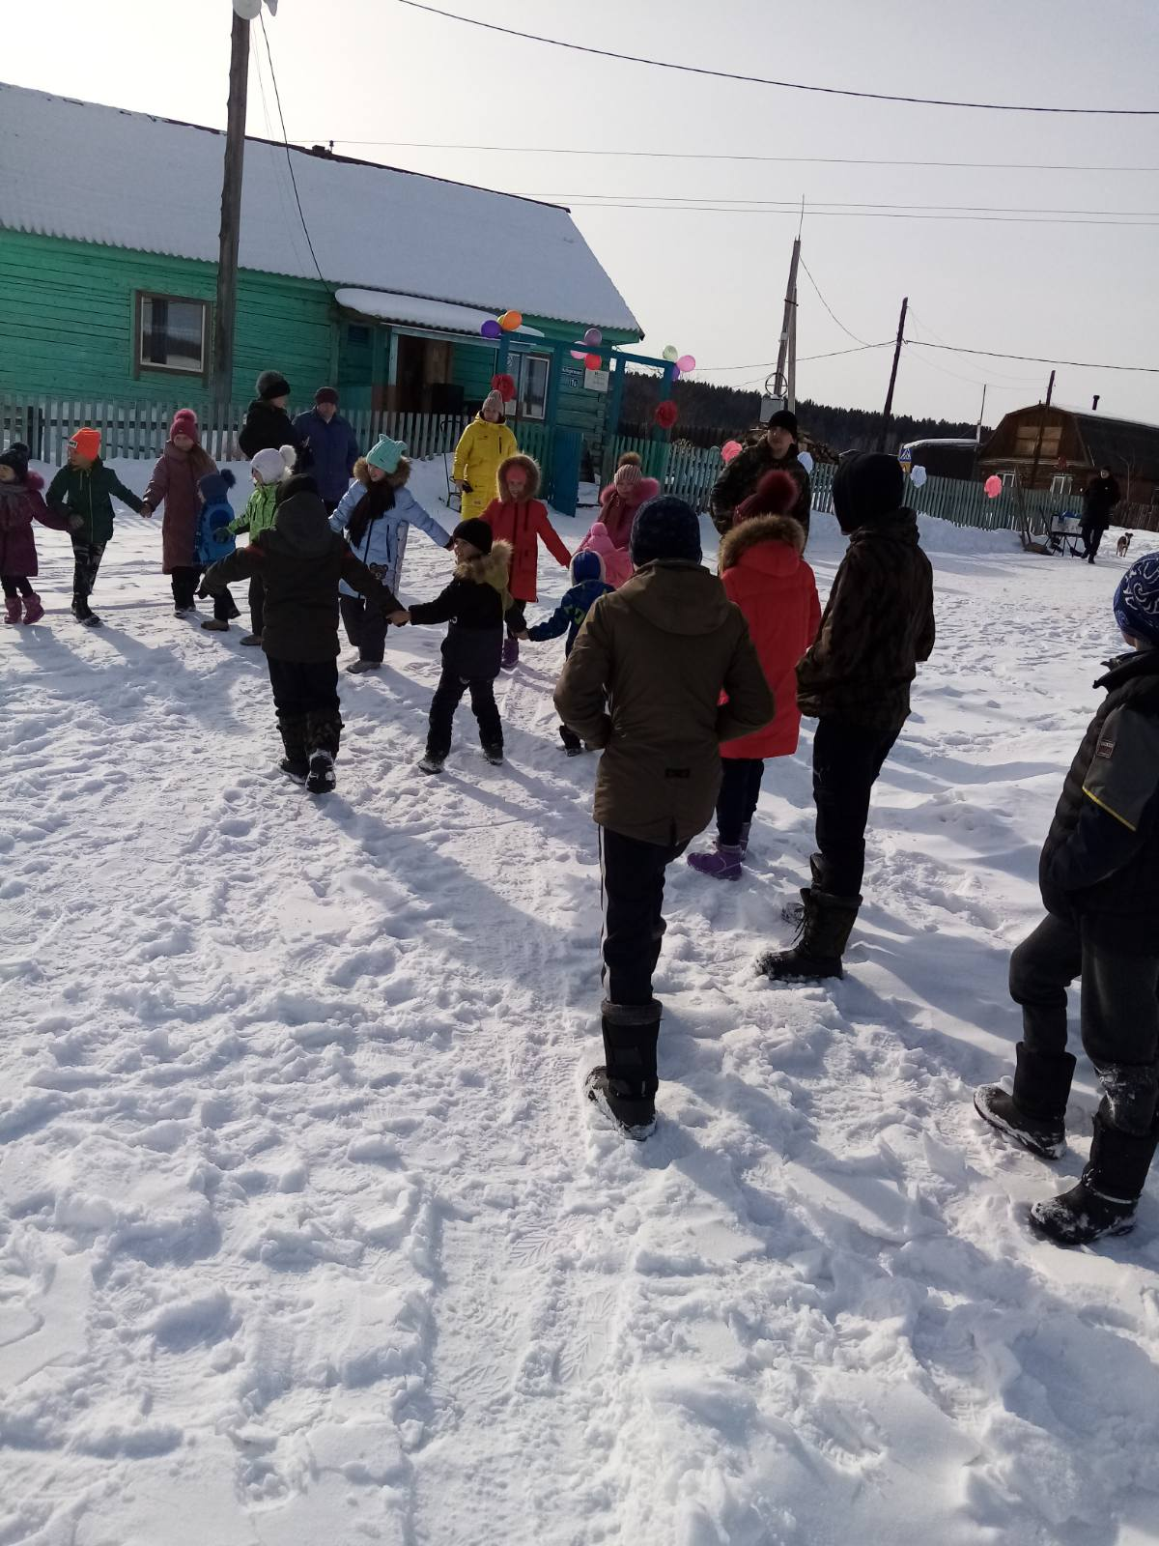 На следующий день 6 марта, творческие работники структурных подразделений МБУК «СКЦ МО «Хохорск»» с жителями деревень Харатирген, Русиновка и Нововоскресенка встретили весну на празднике «Масленица», где играли в разные игры, отгадывали загадки, тянули канат и поедали блины. Погода благоприятствовала празднеству, весеннее солнце и хорошее настроение сделали своё дело, народ собрался и стар и млад, от всей души повеселились и настроились на хорошее будущее.

